ИГРЫ ДЛЯ ДЕТЕЙ 3-4 ЛЕТ
1.Развитие наблюдательности и внимания.
-Взрослый обращает внимание ребенка на погодные условия.
-Какая сегодня погода (тепло\холодно, солнце светит\пасмурно, осадки)

2. Расширение кругозора, закрепление цветовых оттенков.
Предложите ребенку назвать предметы одного цвета.
-Взрослый говорит, что мы видим зеленого (любого) цвета? Ответ: ( травка, самокат, автомобиль, куртка)

3. Закрепление порядкового счета
Предложите ребенку посчитать сколько он увидел автомобилей (светофоров, цветов, деревьев и другое) по дороге в детский сад. Посчитайте вместе с ребенком, если малыш допускает ошибки-исправляйте и не ругайте!

ИГРЫ ДЛЯ ДЕТЕЙ 4-5 ЛЕТ
1.Игра развивает словарный запас и внимание.
-Что это? взрослый называет предметы, которые находятся в комнате или на улице, а дети должны угадать, о каком предмете идет речь. Например, взрослый говорит: "Это круглый, красный и сладкий. Что это?" (Ответ: яблоко).

2. Развитие понимания противоположных понятий и обогащение словарного запаса.
-Скажи наоборот" Взрослый называет слово, а дети должны сказать его антоним. Например, взрослый говорит "горячий", а дети отвечают "холодный".

3.Развитие воображение и внимание к деталям.
-Словесный портрет" Взрослый описывает персонажа (например, животного или сказочного героя) с помощью простых прилагательных и действий, а дети должны угадать, о ком идет речь. Например: "Он большой, серый, и он любит рыбу. Кто это?" (Ответ: кот).

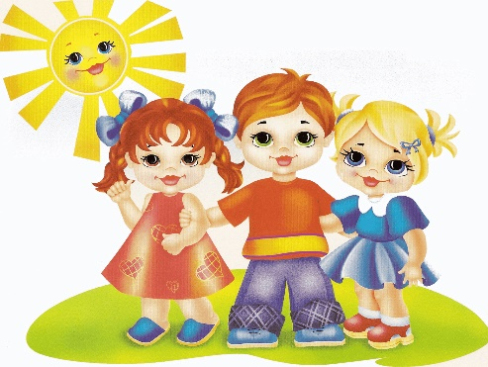

ИГРЫ ДЛЯ ДЕТЕЙ 5-6 ЛЕТ
1.Подскажи словечко»
Предложите ребенку закончить предложение, подобрав слово.
Ворона каркает, а сорока?
Ребёнок должен ответить: Сорока стрекочет.
Вопросы могут быть любыми, Сова летает, а кролик?
Корова ест сено, а лиса?

2.«Кто где живет?» Попросите ребёнка ответить на вопросы:
Кто живёт в дупле? -Белка.
Кто живёт в скворечнике? – Скворцы. Где живут медведи? и.д.

3.«Горячо – холодно»
Игра направлена на расширение словаря ребёнка словами -антонимами. Ребёнок должен сказать слово противоположное по значению вашему.
Например: Горячий -холодный
Хороший -плохой; Умный – глупый Весёлый – грустный; Гладкий-шероховатый и т.д.

ИГРЫ ДЛЯ ДЕТЕЙ 6-7 ЛЕТ
1.расширение словаря ребёнка за счёт прилагательных, развитие воображения, памяти, ловкости.
–Что бывает круглым? (мяч, шар, колесо, солнце, луна, вишня, яблоко…)
-Что бывает длинным? (дорога, река, верёвка, лента, шнур, нитка…)
-Что бывает высоким? (гора, дерево, скала, человек, столб, дом, шкаф

2.«Отгадай предмет по названию его частей»
ствол, ветка, кора, корни, листья (дерево)
дно, крышка, стенки, ручки (кастрюля)
крылья, кабина, хвост, мотор (самолёт)
глаза, рот, нос, брови (лицо)
пол, стены, потолок, окна (комната)
палуба, каюта, нос, якорь (корабль)

3.Образование множественного числа имен существительных.
Одна машина – две машины…. – пять машин….- десять машин;
Один дом – два дома….- пять домов…..- десять домов

Фантазируйте и развивайте своего ребенка!

МБДОУ детский сад
«Золотой ключик»
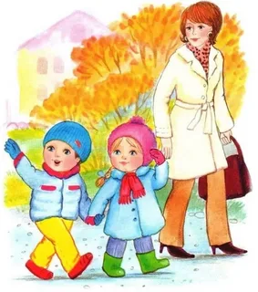

Буклет для родителей
«Игры по дороге в детский сад»
буклет подготовила
учитель-дефектолог
Титова Елена Александровна

